目录
第一章 工程概况 4
第二章 材料组成 4
第1节 挤塑聚苯乙烯泡沫板 4
第2节 专用聚合物粘结、面层砂浆 4
第3节 固定件 5
第4节 耐碱玻纤网格布 5
第5节 聚乙烯泡沫塑料棒 5
第三章 施工要求及条件 5
第四章 施工工具 6
第五章 工艺流程 6
第1节 基层清理 7
第2节 配制砂浆 7
第3节 刷专用界面剂一道 8
第4节 预粘板端翻包网格布 8
第5节 粘贴挤塑板 8
第6节 安装固定件 14
第7节 打底 16
第8节 滴水槽 16
第9节 设置伸缩缝 17
第10节 涂刷专用界面剂 17
第11节 抹第一遍面层聚合物抗裂砂浆 18
第12节 埋贴网格布 18
第13节 抹面层聚合物抗裂砂浆 21
第六章 细部及特殊部位做法 25
第1节 预留孔洞位置（破损处）处理 25
第2节 观景阳台位置做法 26
第3节 建筑物首层保温做法 28
第4节 女儿墙做法 28
第七章 安全措施 29
第八章 文明施工及成品保护 30
第九章 成本降低措施 31
第十章 环境保护措施 31

工程概况
沈阳××公寓工程位于沈阳市皇姑区××录，占地面积76000m²，是由10 个高层建筑和一个多层建筑组成的高层商、住楼群。工程总建筑面积365000m²。
本工程高层楼体外墙采用挤塑聚苯乙烯泡沫板为主要保温隔热材料，以粘、钉结合方式与墙身固定，抗裂砂浆复合耐碱玻纤网格布为保护增强层，涂料饰面的外墙保温系统。下面以最早封顶的9 号楼为例，编制外墙保温施工方案。

材料组成

挤塑聚苯乙烯泡沫板
规格为1200mm×600mm×40mm，平头式，阻燃型，表观密度25～32kg/m3 ， 尺寸收缩率小于1.5%，吸水率小于1.5%。

专用聚合物粘结、面层砂浆
厂家已配制好，现场施工时加水用手持式电动搅拌机搅拌，重量比为水:聚合物砂浆等于1:5，可操作时间不小于2h。

固定件
采用自攻螺栓配合工程塑料膨胀钉固定挤塑聚苯乙烯泡沫板，要求单个固定件的抗拉承载力标准值不小于0.6kN。

耐碱玻纤网格布
用于增强保护层抗裂及整体性；孔径4mm×4mm ，宽度1000mm，每卷长度100000mm 。

聚乙烯泡沫塑料棒
用于填塞膨胀缝，作为密封膏的隔离背衬材料，其直径按照缝宽的1.4 倍选用。

施工要求及条件
3.1 经业主、监理、总包、外保温施工单位联合验收的9 号楼外墙体（可分段进行）垂直、平整度满足规范要求，门窗框安装到位，飘窗、阳台栏板、挑檐等突出墙面部位尺寸合格，办理交接单后即可进行施工。
3.2 雨天施工时，须采取有效防雨措施，防止雨水冲刷刚施工完但粘结砂浆或面层聚合物砂浆尚未初凝的墙面。
3.3 施工现场环境温度及找平层表面温度在施工中及施工后24h 内均不得低于5℃，风力不大于5 级。
3.4 外墙保温伸缩缝沿建筑物高度每6 层设置一道，即在6 层、12 层、18 层、24 层的大墙面设10mm 宽水平分格缝，飘窗及阳台处不设；具体设置位置为：分格缝的上口与该层飘窗窗台底面保温层的底面等标高。

施工工具
电热丝切割器或壁纸刀（裁挤塑板及网格布用）、电锤（拧胀钉螺钉及打膨胀锚固件孔用）、根部带切割刀片的冲击钻钻头（为放固定件打眼用，切割刀片的大小、切入深度与膨胀钉头一致）、手持式电动搅拌器（搅拌砂浆用）、木锉或粗砂纸（打磨用）、其他抹灰专用工具。

工艺流程
基层处理
刷专用界面剂
配专用聚合物粘结砂
预粘板边翻包网格布
粘贴挤塑板
钻孔安装固定件
挤塑板打磨、找平、清洁
中间验收
拌制面层聚合物砂浆
刷一遍专用界面剂
抹底层聚合物砂浆
粘贴网格布
抹面层聚合物抗裂砂浆
分格缝内填塞内衬、封密封胶
验收

基层清理
5.1.1 清理混凝土墙面上残留的浮灰、脱模剂油污等杂物及抹灰空鼓部位等。
5.1.2 剔除剪力墙接槎处劈裂的混凝土块、夹杂物、空鼓等，并重新进行修补；窗台挑檐按照2%用水泥砂浆找坡，外墙各种洞口填塞密实。
5.1.3 要求粘贴挤塑板表面平整度偏差不超过4mm ，超差时对突出墙面处进行打磨，对凹进部位进行找补（需找补厚度超过6mm 时用1﹕2.5 水泥砂浆抹灰，需找补厚度小于6mm 时由保温施工单位用聚合物粘结砂浆实施找补）；以确保整个墙面的平整度在4mm 内，阴阳角方正、上下通顺。

配制砂浆
5.2.1 施工使用的砂浆分为专用粘结砂浆及面层聚合物抗裂砂浆。
5.2.2 施工时用手持式电动搅拌机搅拌，拌制的粘结砂浆重量比为水:砂浆=1:5， 边加水边搅拌；搅拌时间不少于5min， 搅拌必须充分、均匀，稠度适中，并有一定黏度。
5.2.3 砂浆调制完毕后，须静置5min， 使用前再次进行搅拌，拌制好的砂浆应在1h 内用完。

刷专用界面剂一道
为增强挤塑板与粘结砂浆的结合力，在粘贴挤塑板前，在挤塑板粘贴面薄薄涂刷一道专用界面剂；待界面剂晾干后方可涂抹聚合物粘结砂浆进行墙面粘贴施工。

预粘板端翻包网格布
在飘窗板、挑檐、阳台、伸缩缝等位置预先粘贴板边翻包网格布，将不小于220mm 宽的网格布中的80mm 宽用专用粘结砂浆牢固粘贴在基面上（粘结砂浆厚度不得超过2mm），后期粘贴挤塑板时再将剩余网格布翻包过来。

粘贴挤塑板
5.5.1 施工前，根据9 号楼整个外墙立面的设计尺寸编制挤塑板的排板图，以达到节约材料、施工施工速度的目的。挤塑板以长向水平铺贴，保证连续结合，上下两排板须竖向错缝1/2 板长，局部最小错缝不得小于200mm 。
5.5.2 总包单位指定某一基面处理完成的楼层作为样板层交与外保温单位进行样板层施工。挤塑板的粘贴应从细部节点（如飘窗、阳台、挑檐）及阴、阳角部位开始向中间进行。施工时要求在建筑物外墙所有阴阳角部位沿全高挂通线控制其顺直度（注：保温施工时控制阴阳角的顺直度而非垂直度），并要求事先用墨斗弹好底边水平线及100mm 控制线，以确保水平铺贴，在区段内的铺贴由下向上进行。
5.5.3 粘贴挤塑板时，板缝应挤紧，相邻板应齐平，施工时控制板间缝隙不得大于2mm， 板间高差不得大于1.5mm。当板间缝隙大于2mm 时，须用挤塑板条将缝塞满，板条不得用砂浆或胶结剂粘结；板间平整度高差大于1.5mm 的部位应在施工面层前用木锉、粗砂纸或砂轮打磨平整。
5.5.4 按照事先排好的尺寸（见图5-1）切割挤塑板（用电热丝切割器），从拐角处垂直错缝连接，要求拐角处沿建筑物全高顺直、完整。
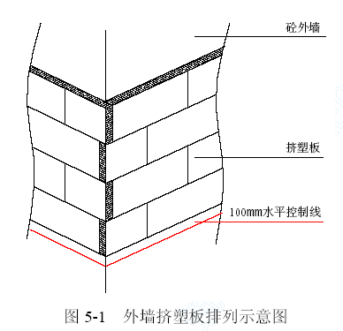
5.5.5 用抹子在每块挤塑板周边涂50mm 宽专用聚合物粘结砂浆，要求从边缘向中间逐渐加厚，最厚处达10mm；注意在挤塑板的下侧留设50mm 宽的槽口，以利于贴板时将封闭在板与墙体间的空气溢出。然后再在挤塑板上抹8 个厚10mmφ100 的圆形聚合物粘结砂浆灰饼，如图5-2 所示。
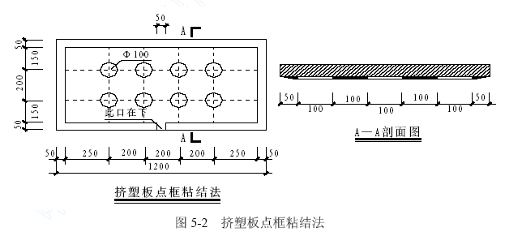
5.5.6 用条点法涂好聚合物砂浆的挤塑板必须立即粘贴在墙面上，速度要快，以防止粘结砂浆表面结皮而失去粘结作用。
当采用图5-2 所示条点发涂抹聚合物粘结砂浆时，粘贴时不允许采用使板左右、上下错动的方式调整预粘贴板与已贴板间的平整度，而应采用橡胶锤敲击调整；目的是防止由于挤塑板左右错动而导致聚合物粘结砂浆溢进板与板间的缝隙内。
5.5.7 挤塑板按照上述要求贴墙后，用2m 靠尺反复压平，保证其平整度及粘结牢固，板与板间要挤紧，不得有缝，板缝间不得有粘结砂浆，否则该部位则形成冷桥。每贴完一块，要及时清除板四周挤出的聚合物砂浆；若因挤塑板切割不直形成缝隙，要用木锉锉直后再张贴。
5.5.8 挤塑板与基层粘结砂浆在铺贴压实后，砂浆的覆盖面积约占板面的30%～50%。具体要求：20 层及以下粘结面积率不小于30%， 20 层以上为不小于50%，以保证挤塑板与墙体粘结牢固。
5.5.9 网格布翻包：从拐角处开始粘贴大块挤塑板后，遇到阳台、窗洞口、挑檐等部位需进行耐碱玻纤网格布翻包；即在基层墙体上用聚合物粘结砂浆预贴网格布，翻包部分在基层上粘结宽度不小于80mm， 且翻包网格布本身不得出现搭接（目的是避免面层大面施工时在此部位出现三层网格布搭接导致面层施工后露网）。见图5-3。

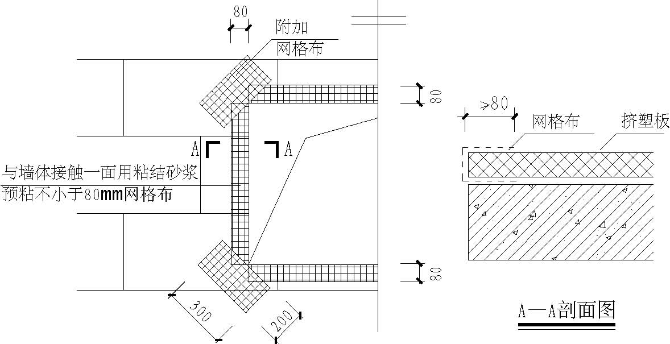
门窗洞口附加网格布示意图
图5-3 门窗洞口附加网络布示意图
5.5.10 在门窗洞口部位的挤塑板，不允许用碎板拼凑，需用整幅板切割，其切割边缘必须顺直、平整、尺寸方正，其他接缝距洞口四边应大于200mm 。见图5-4。
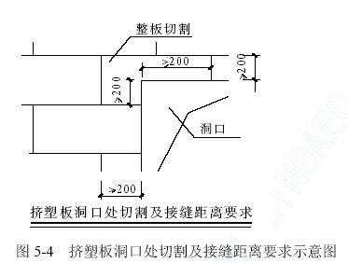
5.5.11 为防止外窗漏水，本工程要求窗洞口四周侧壁挤塑板与钢副框间留通槽，在外窗主框安装完成并验收后由外窗施工单位在槽内打发泡剂、塞聚乙烯泡沫塑料棒及打耐侯密封胶。64 系列窗通槽尺寸为22.2mm，53 系列窗为10mm。为防止保温面层施工时槽内挤入面层聚合物砂浆，要求在槽内放置与槽相同宽度的挤塑板条，槽内打胶时再行取出；同时应注意挤塑板表面与钢副框边线平行及槽宽均匀一致。
5.5.12 在窗洞口位置的板块之间搭接留缝要考虑防水问题，在窗台部位要求水平粘贴板压立面板，意即避免迎水面出现竖缝；但在窗户上口，要求立面板压住横板（详见图5-3）。
5.5.13 在遇到脚手架连墙件等突出墙面且以后拆除的部位，按照整幅板预留，最后随拆除随进行收尾施工。

安装固定件
5.6.1 挤塑板粘结牢固后，应在8～24h 内安装固定件，按照方案要求的位置用冲击钻钻孔，要求钻孔深度进入基层墙体内50mm（有抹灰层时，不包括抹灰层厚度）。
5.6.2 固定件个数按照图5-5 要求放置（横向位置居中、竖向位置均分），任何面积大于0.1m² 的单块板必须加固定件，且每块板添加数量不小于4 个。
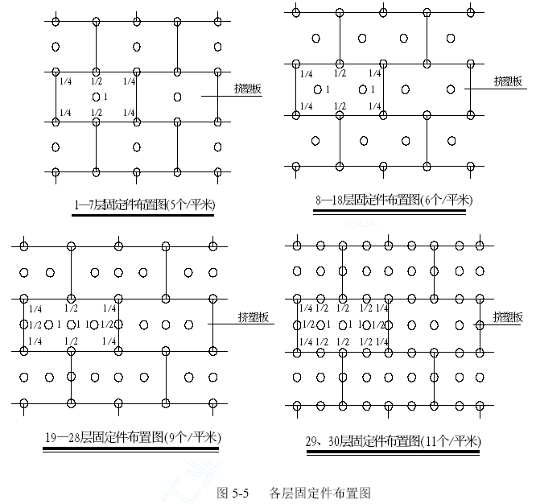
5.6.3 操作时，自攻螺栓需需拧紧，使用根部带切割刀片的冲击钻，切割刀片的大小、切入深度与钉帽相一致，将工程塑料膨胀钉的钉帽比挤塑板边表面略拧紧一些；如此才可保证挤塑板表面平整，利于面层施工；同时方可确保膨胀钉尾部膨胀部分因受力回拧膨胀使之与基体充分挤紧。
5.6.4 固定件加密：阳角、孔洞边缘及窗四周在水平、垂直方向2m 范围内需加密，间距不大于300mm ，距基层边缘为60mm ，如图5-6 所示。
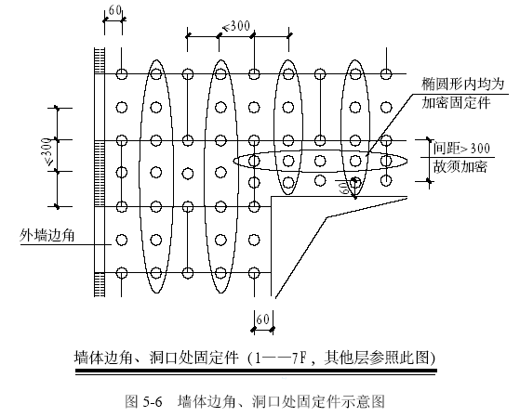

打底
挤塑板接缝处表面不平时，需用衬有木方的粗砂纸打底。打磨动作要求为：呈圆周方向轻柔旋转，不允许沿着与挤塑板接缝平行方向打磨，打磨后用刷子清除挤塑板表面的泡沫碎屑。

滴水槽
5.8.1 在所有外窗洞口侧壁的上口用墨斗弹出滴水槽位置，并依据钢副框进行校核。
5.8.2 按照弹好的墨线在挤塑板上安好定位靠尺，使用开槽机将挤塑板切成凹槽，成品滴水槽尺寸为10mm×10mm，考虑到面层砂浆厚度为5～7mm ，为保证凹槽内塞入成品滴水槽后，成品滴水槽与面层砂浆高度一致，故切凹槽尺寸为8mm×13mm， 差值尺寸是为粘结砂浆预留空间，成品滴水槽塑料条是在抹面层砂浆时粘贴（详见图5-9）。

设置伸缩缝
5.9.1 本工程中要求分格条每6 层设置一道，即在6 层、12 层、18 层、24 层的大墙面设置，宽度10mm， 飘窗及阳台处不设。具体位置为分格缝的上口与该层飘窗窗台底面保温层的底面标高相同（详见5. 12.4 做法示意图）。
5.9.2 施工时，预先用墨斗弹出伸缩缝位置线，并用水准仪或用注满水的塑料管进行校核伸缩缝的水平度。

涂刷专用界面剂
5.10.1 挤塑板张贴及胀钉施工完毕经总包、监理验收合格后，在膨胀钉帽及周圈50mm 范围内用毛刷均匀的涂刷一边专用界面剂。待界面剂晾干后，用面层聚合物砂浆对钉帽部位进行找平。要求塑料胀钉钉帽位置用聚合物砂浆找平后的表面与大面挤塑板平整。
注：这样做的目的是为了避免顶帽位置由于面层聚合物粘结砂浆过厚，将来在成活后的面层出现流坠、干缩痕迹。
5.10.2 待塑料胀钉钉帽位置聚合物砂浆干燥后，用辊子在挤塑板板面均匀的涂一遍专用界面剂。

抹第一遍面层聚合物抗裂砂浆
5.11.1 在确定挤塑板表面界面剂晾干后进行第一遍面层聚合物砂浆施工。用抹子将聚合物砂浆均匀的抹在挤塑板上，厚度控制在1～2mm 之间，不得漏抹。
5.11.2 第一遍面层聚合物砂浆在滴水槽凹槽处抹至滴水槽槽口边即可，槽内暂不抹聚合物砂浆。
5.11.3 伸缩缝内挤塑板端部及窗口挤塑板通槽侧壁位置要抹聚合物砂浆，以粘贴翻包网格布。

埋贴网格布
5.12.1 所谓埋贴网格布就是用抹子由中间开始水平预先抹出一段距离，然后向上向下将网格布抹平，使其紧贴底层聚合物砂浆。
5.12.2 门窗洞口内侧周边及洞口四角均加一层网格布进行加强，洞口四周网格布尺寸为300mm×200mm，大墙面粘贴的网格布搭接在门窗口周边的加强网格布之上，一同埋贴在底层聚合物砂浆内。
5.12.3 将大面网格布沿长度、水平方向绷直绷平。注意将网格布弯曲的一面朝里放置，开始大面积的埋贴，网格布左右搭接宽度100mm，上下搭接宽度80mm；不得使网格布褶皱、空鼓、翘边。要求砂浆饱满度100%，严禁出现干搭接。
5.12.4 在伸缩缝处，需进行网格布翻包，网格布预粘在墙面上的尺寸为80mm， 用网格布和粘结砂浆将挤塑板端头包住，此处允许挤塑板端边处抹粘结砂浆，大墙面粘贴的网格布盖在搭接的80mm 网格布之上，一同埋贴在底层聚合物抗裂砂浆上。见图5-7。

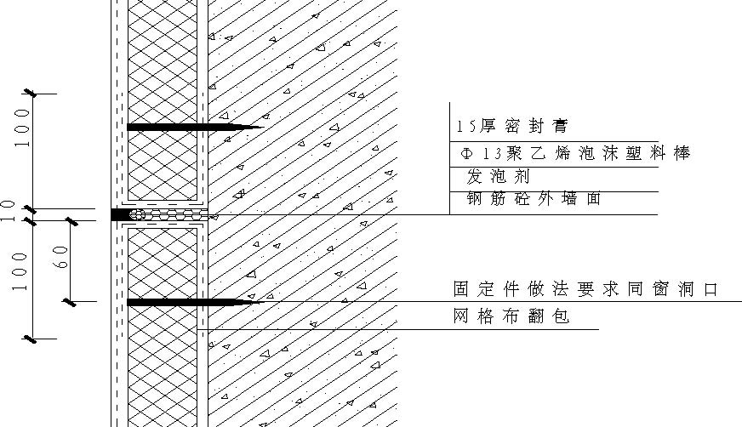
图5-7 伸缩缝做法示意图
5.12.5 在墙身阴、阳角处必须从两边墙身埋贴的网格布双向绕角且相互搭接，各面搭接宽度为不小于200mm 。见图5-8。
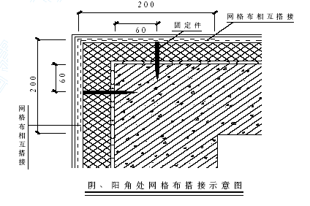
图5-8 阴、阳角处网格布搭接示意图

抹面层聚合物抗裂砂浆
5.13.1 抹完底层聚合物砂浆并压入网格布后，待砂浆凝固至表面基本干燥、不粘手时，开始抹面层聚合物砂浆，抹面厚度以盖住网格布且不出现网格布痕迹为准，同时控制面层聚合物抗裂砂浆总厚度在3～5mm 之间。
5.13.2 滴水槽做法：先将网格布压入槽内，随即在槽内抹数量足够的聚合物砂浆，然后将塑料成品滴水槽压入挤塑板槽内。塑料成品滴水槽塞入深度应综合考虑完活后面层高度，这样才能保证成品滴水槽与面层聚合物抗裂砂浆高度一致，确保观感质量。挤塑板槽内砂浆必须填塞密实并确保安装滴水槽时槽内聚合物粘结砂浆沿槽均匀溢出。
滴水槽凹槽处，须沿凹槽将网格布埋入底层聚合物砂浆内，若网格布在此处断开，必须搭接，搭接宽度为不小于65mm。注意，滴水槽凹槽处需附加一层网格布，网格布搭接80mm （见图5-9）。节点做法见图5-10、图5-11 。
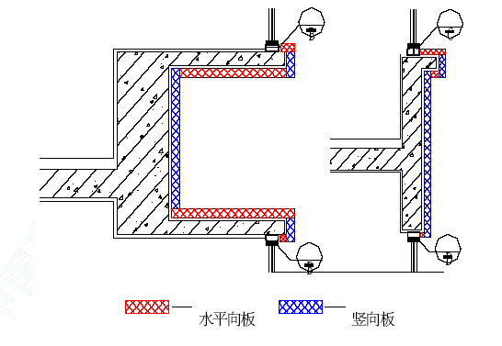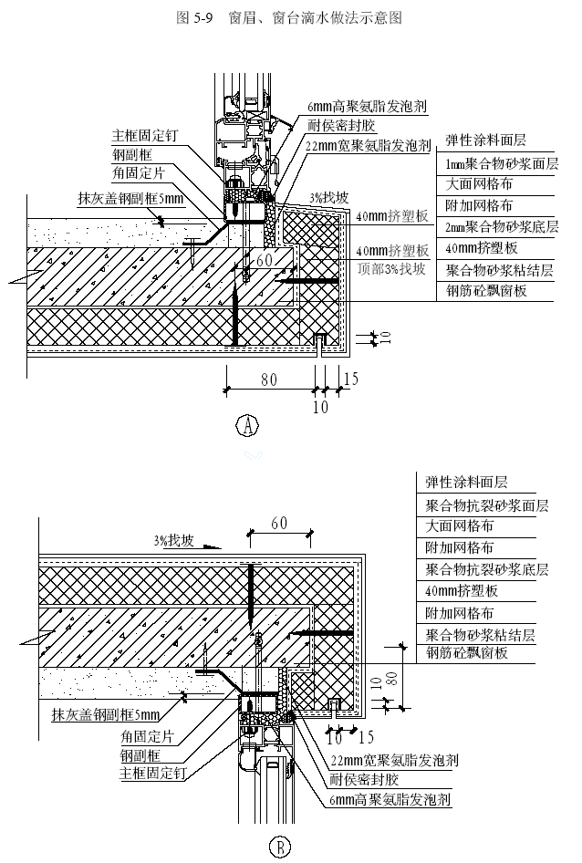
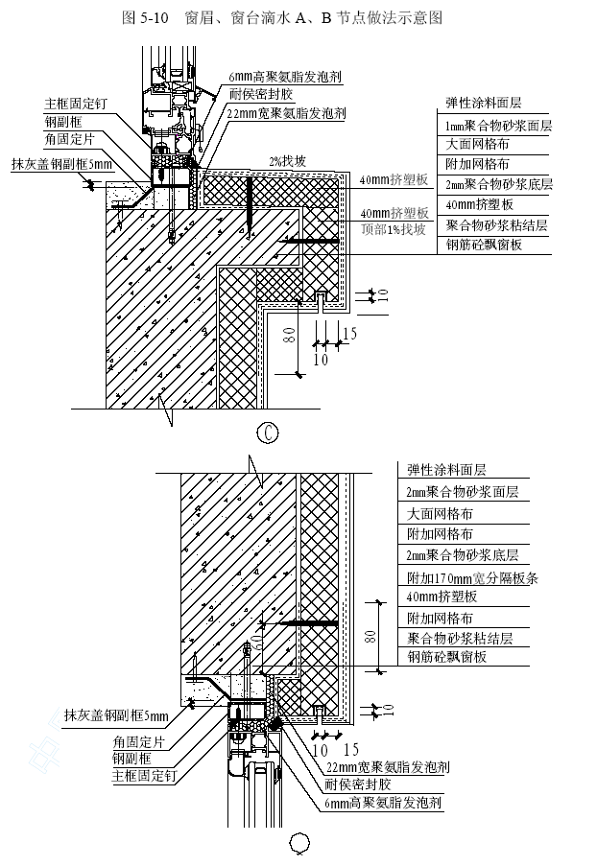
图5-11 窗眉、窗台滴水C、D 节点做法示意图
5.13.3 所有阳角部位，面层聚合物抗裂砂浆均应作成尖角，不得做成圆弧。
5.13.4 面层砂浆施工应选择施工时及施工后24h 没有雨的天气进行，避免雨水冲刷造成返工。
5.13.5 在预留孔洞位置处，网格布将断开，此处面层砂浆的留槎位置应考虑后补网格布与原大面网格布搭接长度要求而预留一定长度。面层聚合物抗裂砂浆应留成直槎，砂浆具体留槎位置见图5-12。
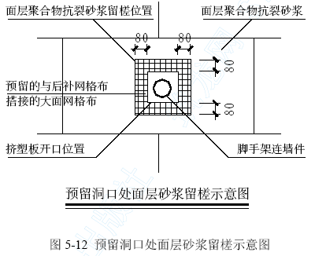

细部及特殊部位做法

预留孔洞位置（破损处）处理
进行大面积挤塑板粘贴过程中，在遇到外脚手架的连墙杆时，挤塑板只能进行甩槎处理；在外墙保温施工完毕后拆除脚手架过程中，对此部位实施修补处理。
6.1.1 用掺10%UEA 的1﹕1 干硬性水泥砂浆将脚手眼填塞紧密，表面抹平。
6.1.2 按照预留孔洞尺寸裁截一块尺寸相同的挤塑板并打磨其边缘部分，使其能严密封填于孔洞处。
6.1.3 将上述预裁好的挤塑板背面涂上粘结砂浆，将其镶入孔内。
6.1.4 涂抹底层聚合物抗裂砂浆，切一块网格布（其面积大小应能与周边已施工好的网格布搭接80mm），埋入网格布，并涂抹面层聚合物抗裂砂浆与周边平整。

观景阳台位置做法
本工程南立面每层均设有弧形观景阳台（半径R=12970mm），因为挤塑板的柔韧度很小，用大幅板张贴无法与弧形立面靠紧，为确保此位置挤塑板的粘贴、固定质量及成活后的观感质量，要求按下述方法施工。
6.2.1 将挤塑板裁切成200mm×890mm（上下层弧形窗间结构立面高度为890 mm ）大小，然后将上述板子并列粘贴在基体上。
注：此200mm×890mm 尺寸挤塑板为此部位最小板幅，不允许再用小板拼合。
6.2.2 将此部位膨胀钉、钉帽改为120mm 长加长型（普通位置膨胀钉、钉帽长度为95mm）。水平方向要求每块板在中心线有一个固定件，板与板搭接位置一个，高度方向固定件数量与前同。
6.2.3 为加强板间连接，在此部位面层内整体增设一道加强网格布。且要求此位置网格布不允许出现搭接，防止局部出现3～4 层网格布重叠导致面层聚合物砂浆不得不增厚的现象出现，见图6-1 所示。

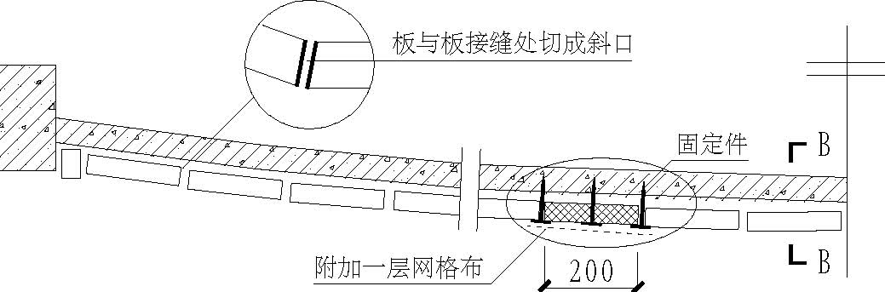
弧形窗位置做法示意图
图6-1 弧形窗位置做法示意图
6.2.4 本工程此部位虽为弧形，但仍然要求做滴水槽，将成品塑料滴水槽在热水中浸泡，参考钢副框的弧度进行煨弯，此部位需精心施工；

建筑物首层保温做法
6.3.1 首层墙体外保温做法除与标准层规定相同外，为提高面层抗冲压能力，要求外加一层加强网格布。
6.3.2 室外勒脚部位从±0.000～＋0.600m 要求设3mm 厚镀锌防鼠钢板，将底部挤塑板包在里面，以防止老鼠沿外墙打洞。防鼠钢板用AC 建筑结构胶与挤塑板保温面层聚合物砂浆满粘。

女儿墙做法
本工程女儿墙高1400mm，内立面埋设间距1.5m 的吊环，用于将来维修及清洗外窗用；为防止绳索在吊环上固定后从女儿墙上面绕过造成保温层破坏，考虑只在女儿墙外立面做保温，具体做法如图6-2 所示。
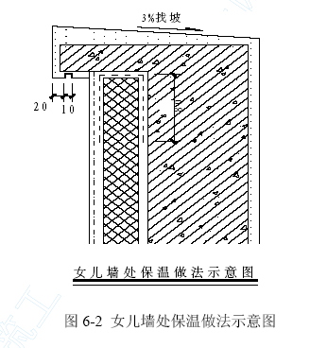

安全措施
7.1 在进行外脚手架搭设时，已考虑外墙保温施工荷载，故根据计算，在外墙保温施工作业层搭设连续五步的脚手板，每步两块跳板。
7.2 在外脚手架上操作的人员，必须经过培训，持有国家劳动部门颁发的特种作业证件持证上岗。
7.3 工人在脚手架上作业必须戴好安全帽，系好帽带，必须佩戴安全带，将保险钩挂在大横杆上后方可进行施工。
7.4 若存在交叉作业施工的情况，在外保温施工区段的上方，必须用跳板加密目安全网进行全封闭，确保外架作业人员安全。
7.5 安装固定件前打眼用的电锤必须有出厂合格证，末级开关箱必须配漏电保护器，工人必须带绝缘手套进行操作，专业电工进行接线。
7.6 在外脚手架上的操作人员需穿防滑鞋，有恐高症、心脏病的人员禁止上架，严禁酒后上架施工。

文明施工及成品保护
8.1 裁切下来的挤塑板碎板条必须随手用袋子装好，禁止到处乱丢，随处飘洒。
8.2 在涂抹挤塑板粘结砂浆时，注意不要污染钢副框，被污染的钢副框必须及时用湿布擦洗干净。
8.3 粘贴上部挤塑板时，掉落下来的粘结砂浆可能会污染下部挤塑板及网格布，必须及时清理干净。
8.4 拆除脚手架时应做好对成品墙面的保护工作，禁止钢管等重物撞击挤塑板墙面。
8.5 严禁在挤塑板上面进行电、气焊作业。
8.6 施工用砂浆必须用小桶拌制，用完水后关好水管阀门。
8.7 进场的抹挤塑必须堆积成方，做好防雨保护。
8.8 每一施工楼层内必须设置小便桶，从措施上保证工人能按章操作，杜绝不文明现象发生。

成本降低措施
9.1 施工中依据配板图裁切挤塑板，减少浪费；
9.2 对工人进行交底，使其熟悉节点部位做法，合理利用边角料；
9.3 控制好砂浆的拌制量，特别在施工停歇前应计算好砂浆的用量，防止砂浆超时而无法使用，造成浪费。
9.4 通过样板层的施工，准确掌握每个部位网格布的规格、尺寸，做到定型加工，定点使用。

环境保护措施
10.1 涂刷挤塑板的界面剂必须集中堆放在地面已硬化的库房里，严禁界面剂撒入土层中。
10.2 裁切下来的挤塑板板条必须分类存放、集中回收，禁止其四处洒落、埋入土中或作为一般的建筑垃圾圾性处理，避免污染环境。

